**Hường dẫn làm project OOAD**

# Tổ chức các thư mục

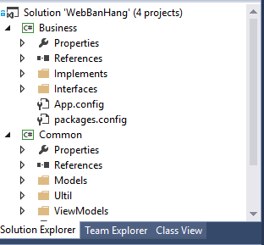

Xử lý nghiệp vụ: create, edit, delete, load list,…

Nơi chứa các class xử lý nghiệp vụ: NhaCungCapBusiness,..

Chức các class, function dùng chung

Chức các class model gen ra từ database

Chức các function hỗ trợ, ví dụ: class định dạng số theo kiểu tiền (1,500,456)

Chức các class ViewModel (nếu cần thì tạo)

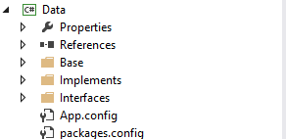

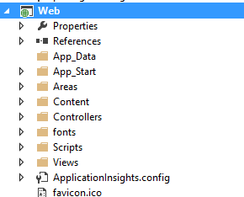

Tầng trung gian giữa Model và Respository

Chức các class Responsitory (mỗi table của database sẽ ứng với mỗi class Responsitory)

Tầng Web MVC

Folder chứa databse

Trang Admin sẽ làm ở đây

Folder chứa các css, file image,..

Folder chứa các controller

Folder chứa font chữ

Folder chứa các file .js

Folder chứa view

* 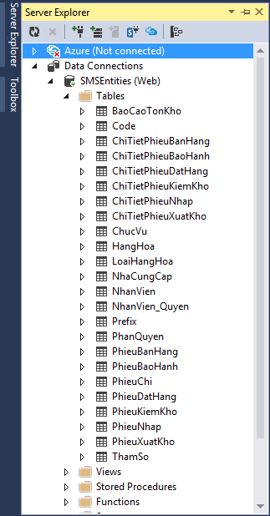Database:
* Folder chứa database

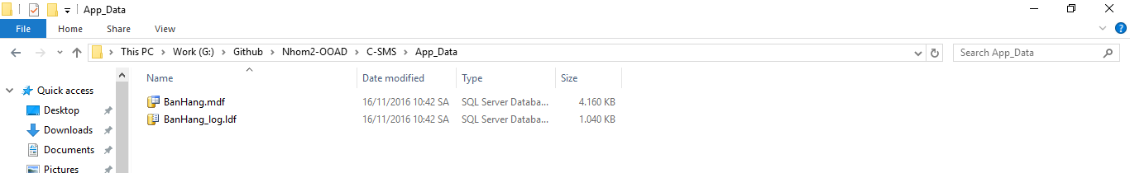

# Chuẩn bị làm

* Bussines: Tạo class trong folder Implements (xem các class mẫu)
* Common: Nếu cần thì tạo class ViewModels
* Data: Tạo class responsitory trong folder implements (copy & paste)

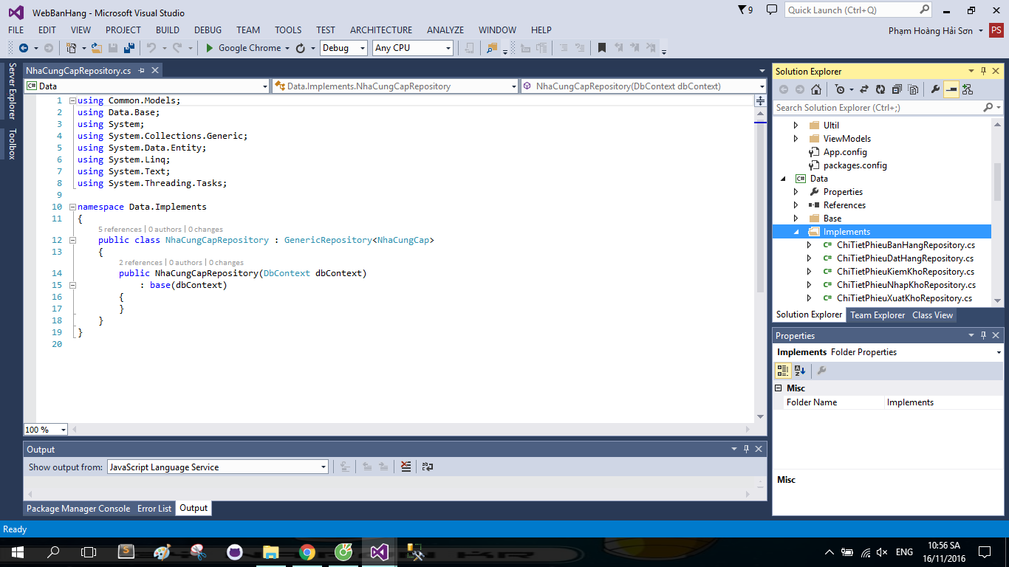

# Bắt đầu làm project (sẽ làm thử chức năng của nhà cung cấp)

## 3.1 Tạo 1 controller (xem hình)

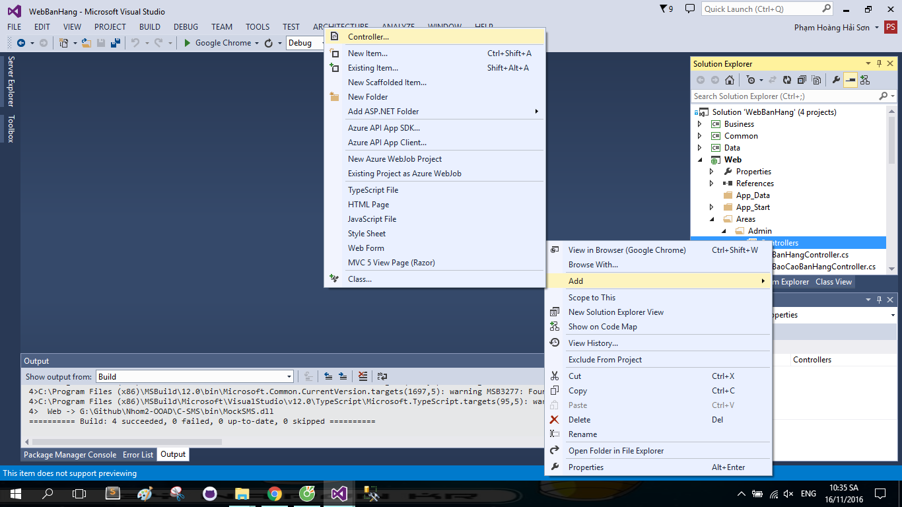

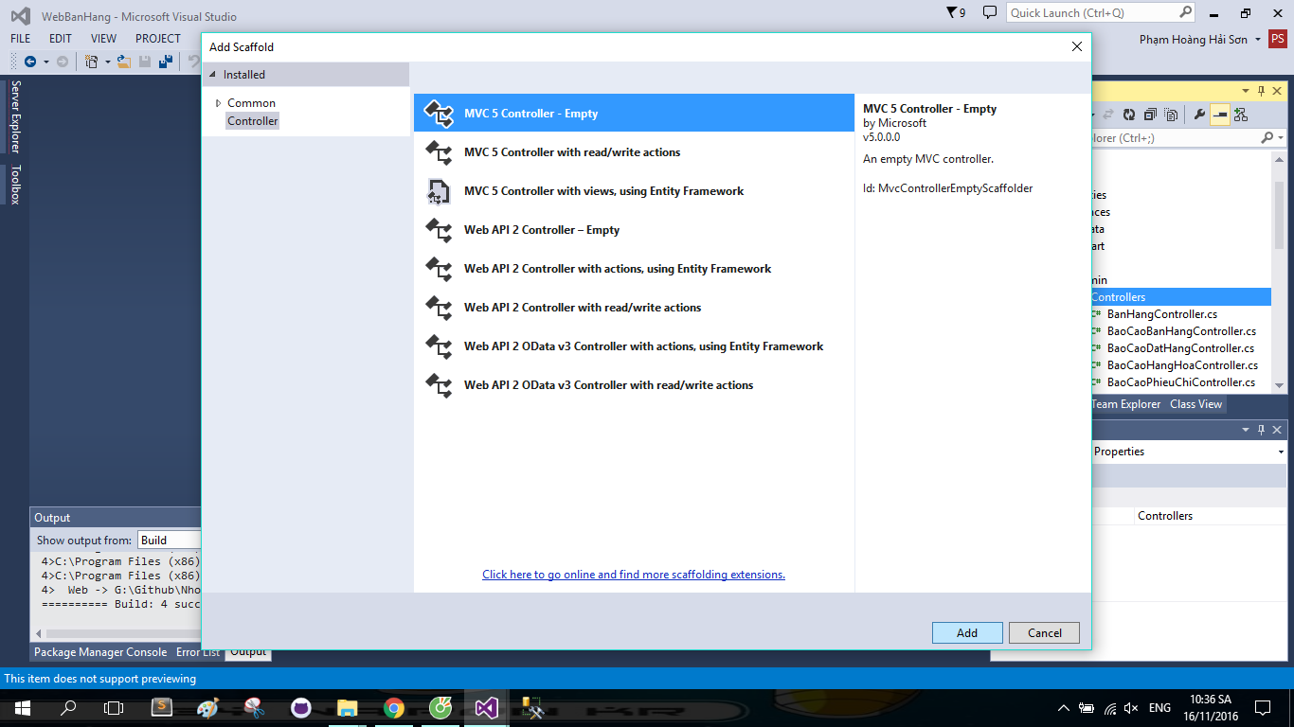

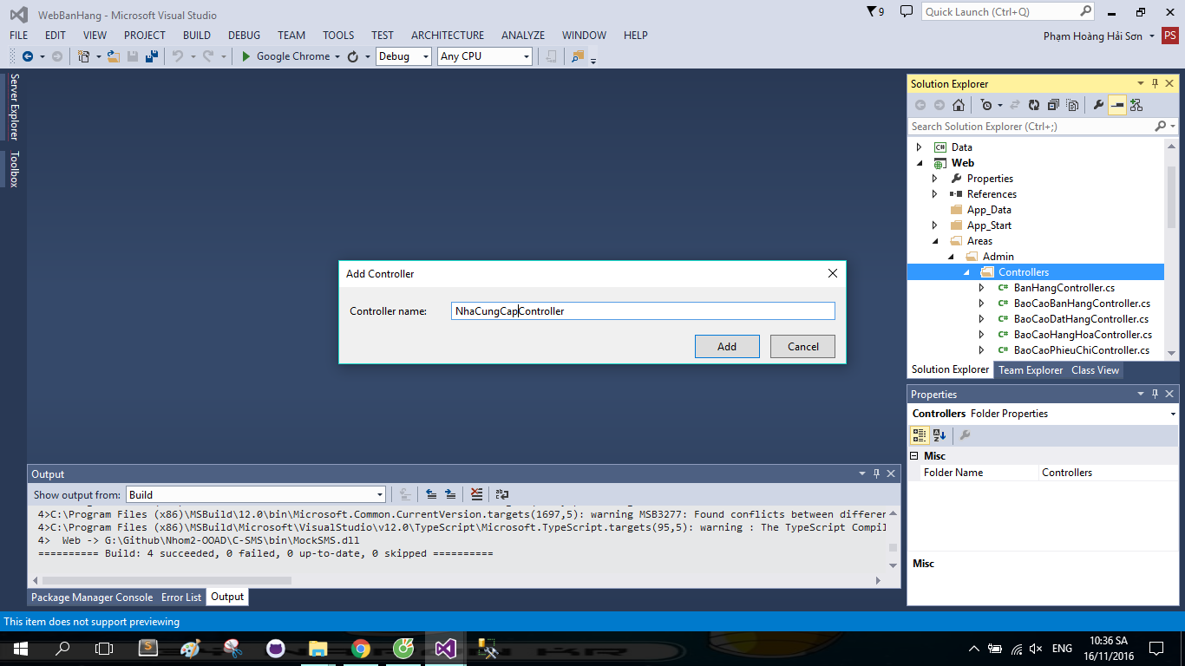

## 3.2 Tạo view có controller đó (xem hình)

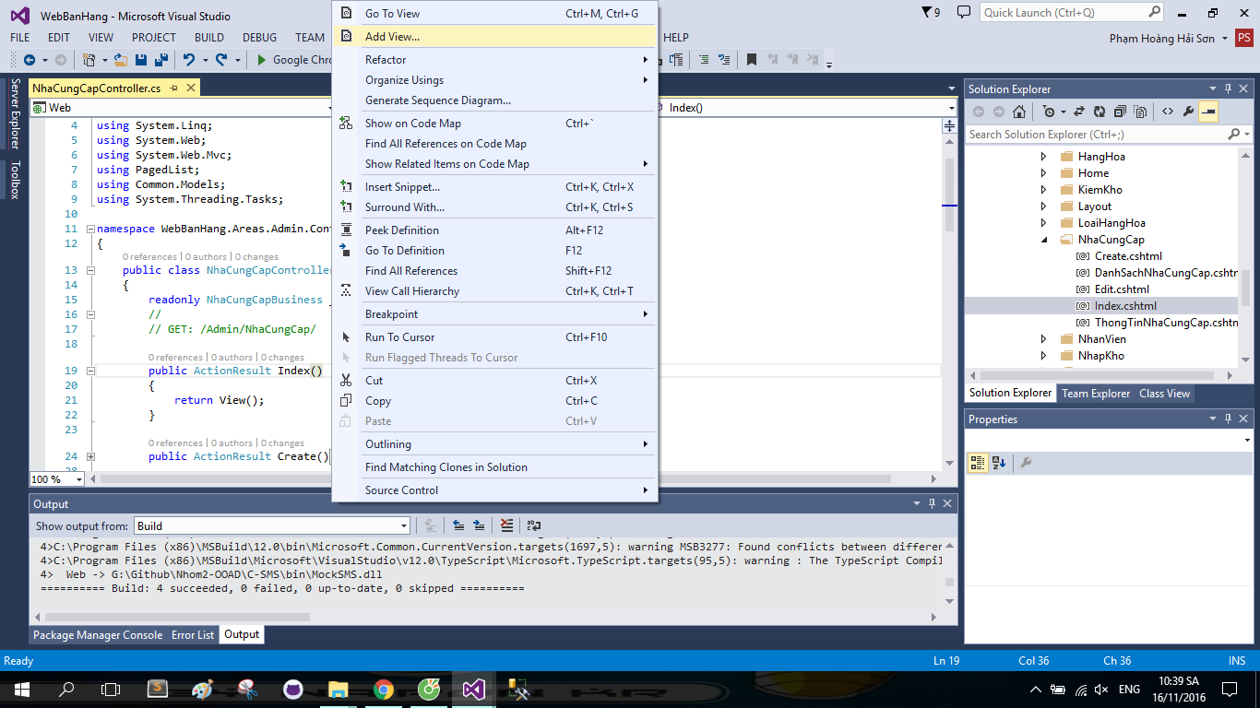

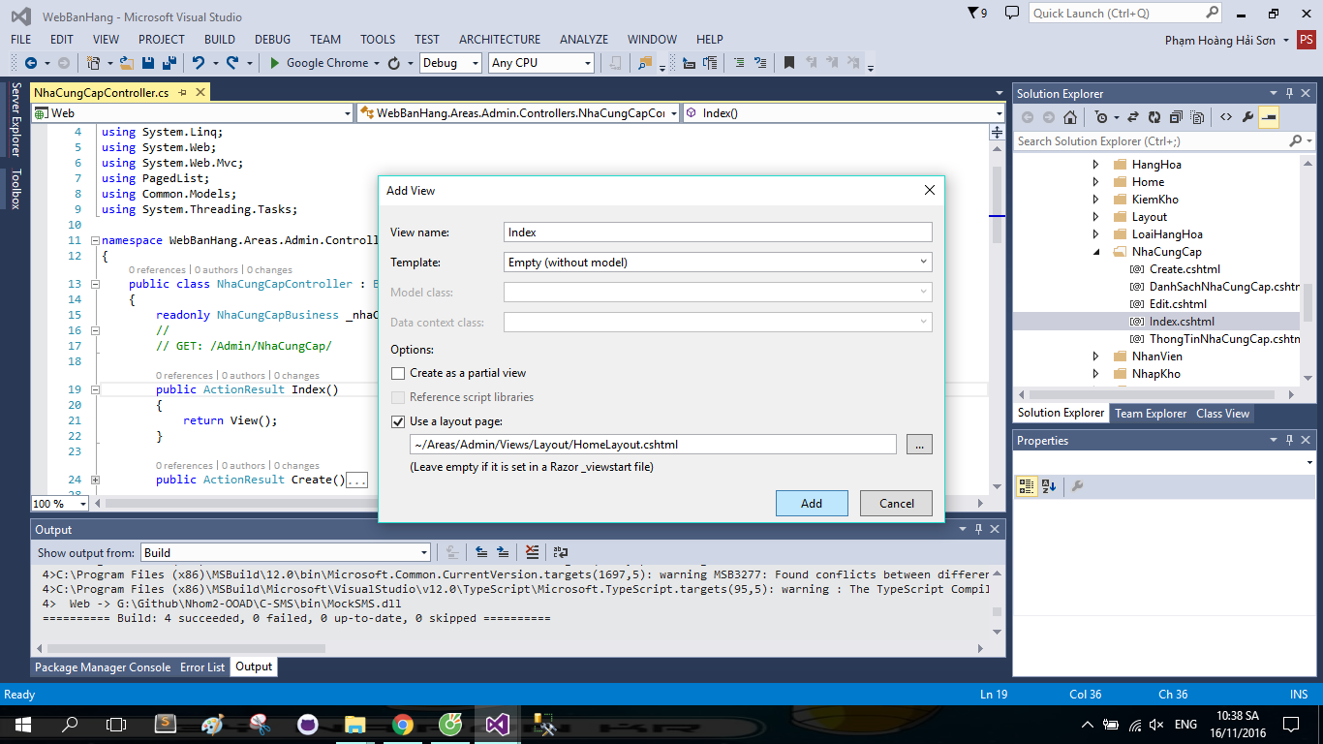

* Các view như: index, create, edit, delete là phải kế thừa từ layout (giống trong hình)
* Còn view như: DanhSachNhaCungCap, ThongTinNhaCungCap không kế thừa layout nào hết

## 3.3 Tạo chức năng load danh sách nhà cung cấp

* Vào file index.cshtml để tạo layout
* Trang index.cshtml là trang cha để load danh sách của nhà cung cấp khi user click vào **Nhà cung cấp** trên menu trang admin

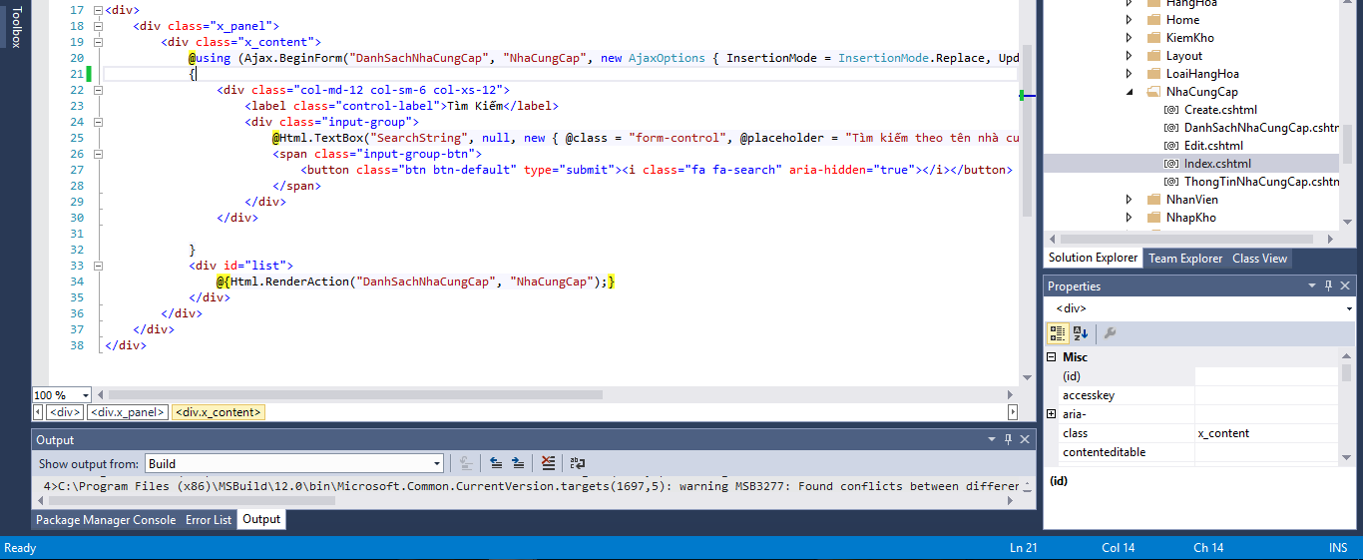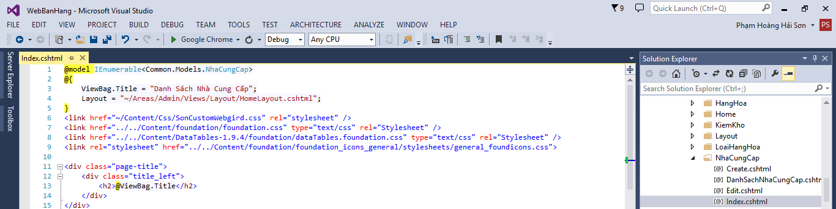

Tên view Tên controller

* Giờ sẽ tạo ra 1 controller có tên DanhSachNhaCungCap để hiển thị dữ liệu lên màn hình
* 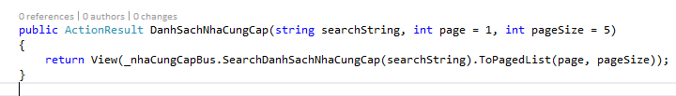Vào controller NhaCungCap tạo:

**Function load nhà cung cấp trong tầng business**

* 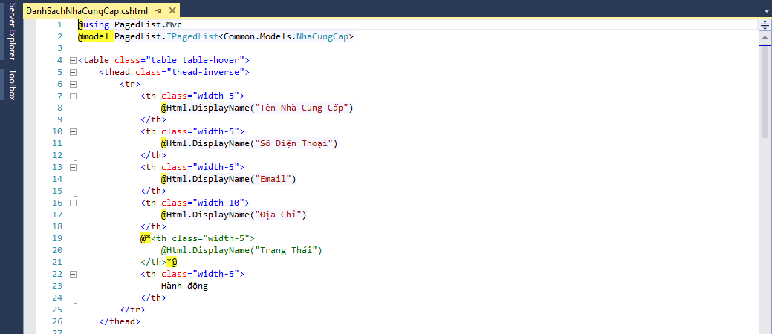**Tạo view cho controller DanhSachNhaCungCap**

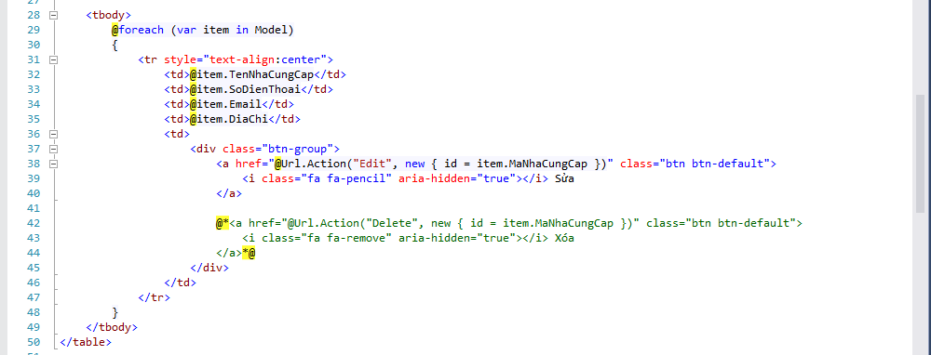

* 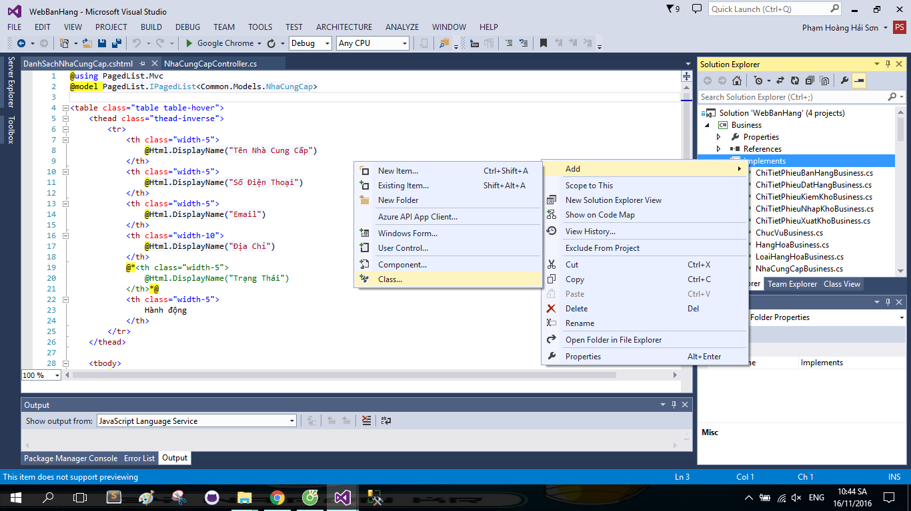Tạo class trong tầng business để xử lý data load danh sách nhà cung cấp
* Tạo funcion

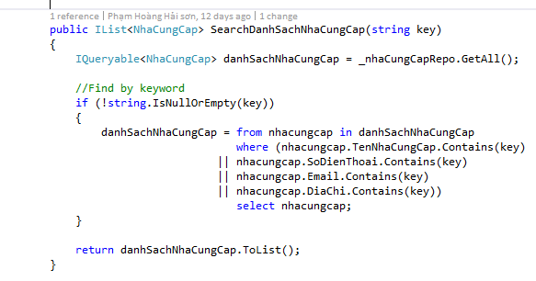

* Xong & chạy

## 3.4 Tạo chức năng thêm mới nhà cung cấp

* Tạo controller create trong controller NhaCungCap

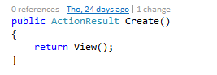

* Tạo view cho controller create (giống như 3.3)

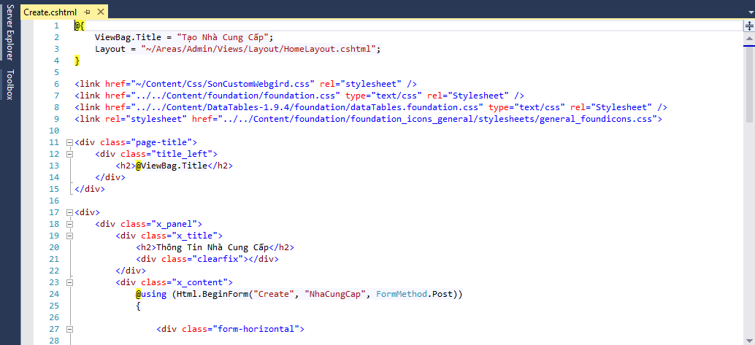

…

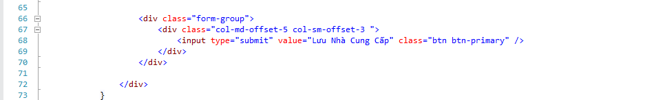

Khi user bấm lưu nhà cung cấp thì sẽ gọi tới controller create, Giờ sẽ khởi tạo 1 controller create có phương thức post để lấy dữ liệu khi mà user bấm nút lưu, dữ liệu được gửi lên

* Tạo 1 controller create có phương thức [HttpPost]

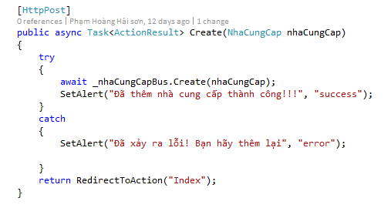

* Giờ sẽ tạo 1 function create trong tầng business

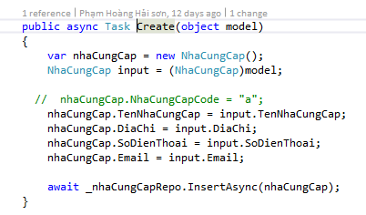

* Xong & chạy

## 3.5 Tạo chức năng sửa nhà cung cấp

* Tạo controller Edit trong controller NhaCungCap

ứng với mỗi nhà cung cấp sẽ có 1 id. Khi user bấm vào sửa nhà cung cấp nào thì sẽ lấy id của nhà cung cấp đó, để show thông tin nhà cung cấp đó ra

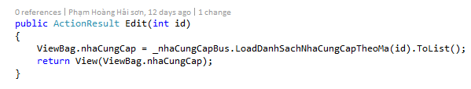

* 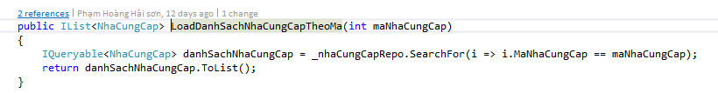Tạo function LoadDanhSachNhaCungCapTheoMa trong business
* Tạo view Edit

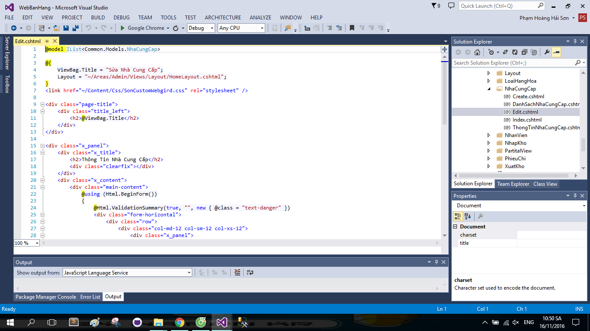

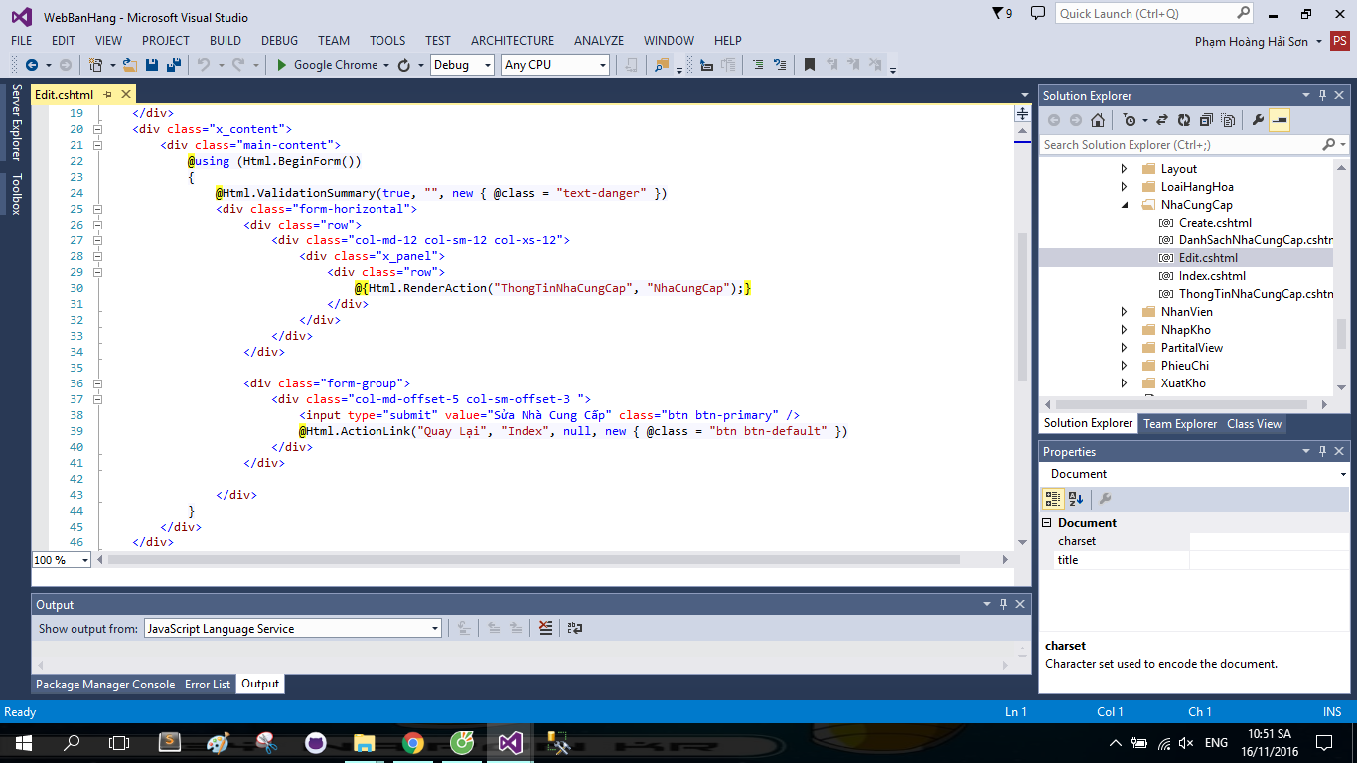

Tên view Tên controller

* Tạo 1 controller ThongTinNhaCungCap

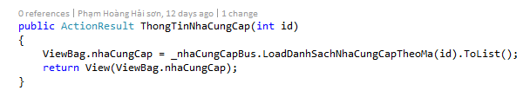

* Lấy function LoadDanhSachNhaCungCapTheoMa trong business vừa tạo (Trong chức năng edit nhà cung cấp)

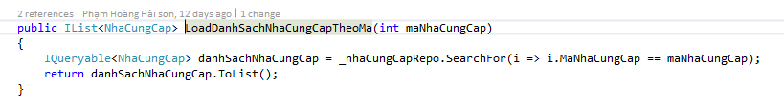

* Tạo view ThongTinNhaCungCap

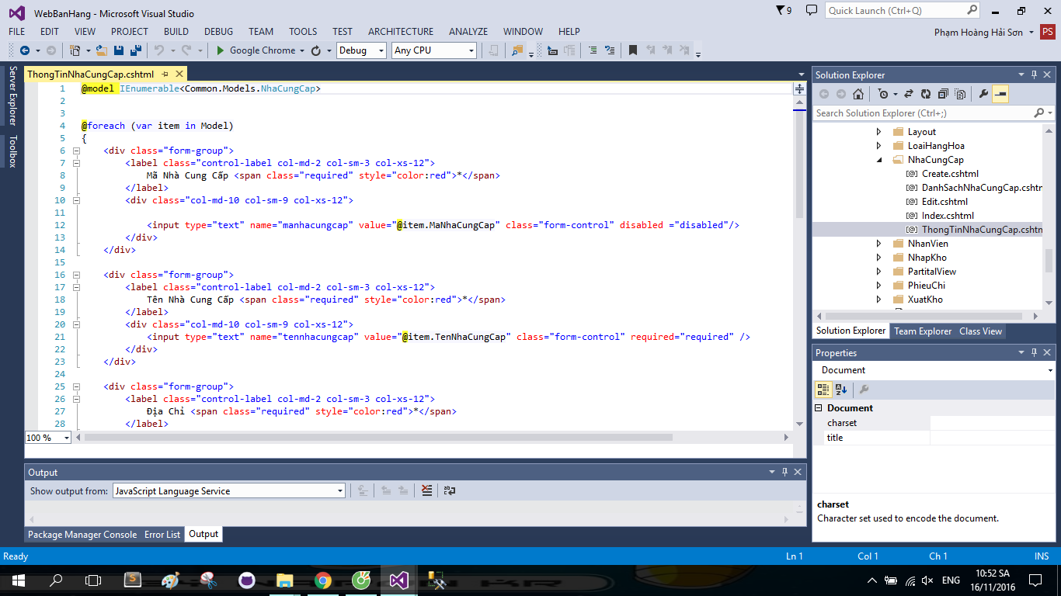

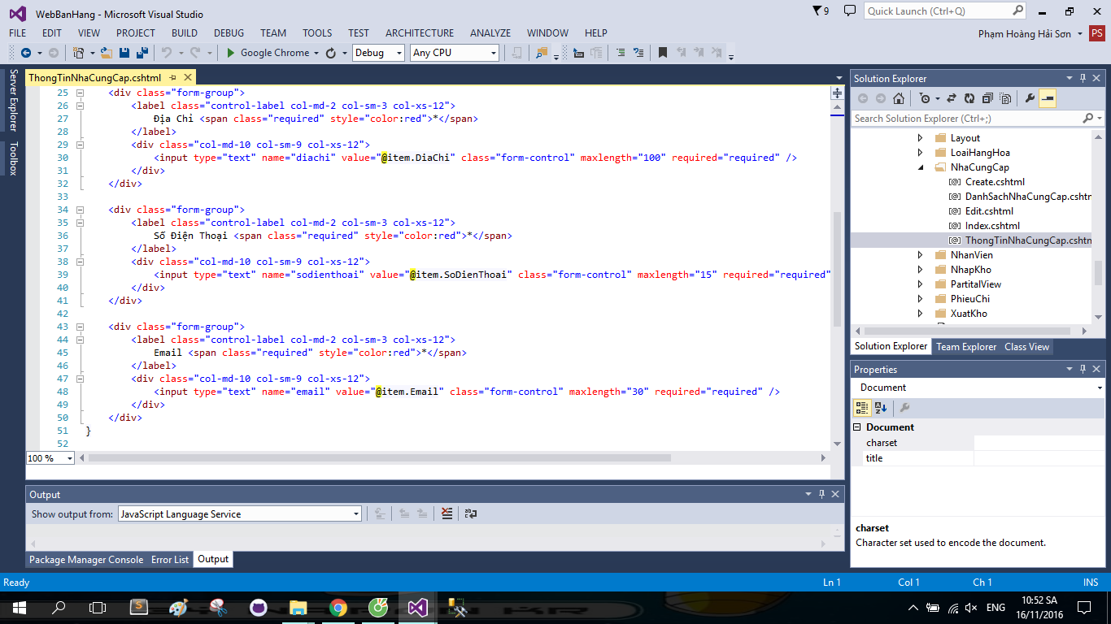

* Tạo controller Edit có phương thức [HttpPost], để lấy những data vừa sửa, lưu xuống database

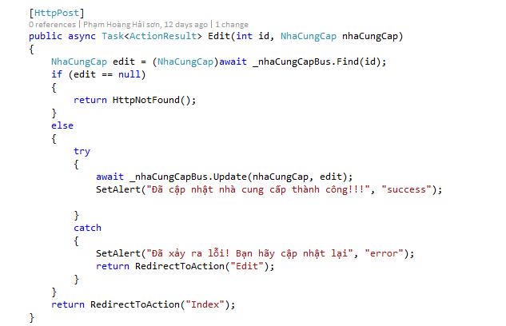

* 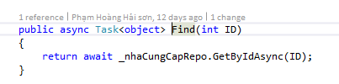Tạo function Find (Lấy thông tin 1 nhà cung cấp theo id) trong business
* Tạo function update

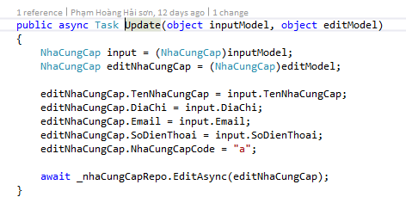

* Xong và chạy